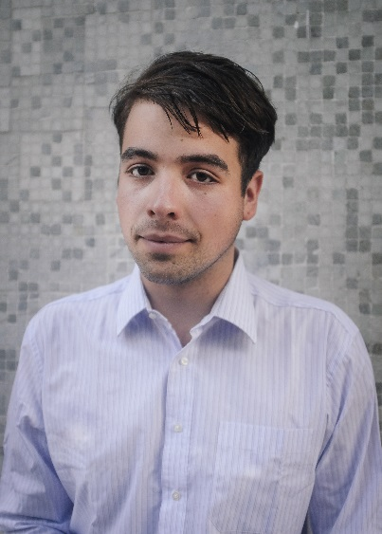
ANDRES FELIPE FONSECA CROMA.
RUT 18.025.671-7; Mamiña 221, La Cisterna – Santiago
Teléfono celular +569 50021908
e-mail andresfonsecacroma@gmail.com

I.-INFORMACION PERSONAL
Ciudadanía: Chilena.
Fecha de nacimiento: 28 septiembre 1992.
Edad: 24 años.
Estado Civil Soltero, sin hijos.
Licencia de conducir al día.
Pasaporte al día Chileno/Italiano.
II.- ANTECEDENTES ACADEMICOS
Educación Media: 2007-2010, 1-4 Medio. Colegio Excélsior, Santiago Centro.
2011-2016, Ingeniería Ejecución Mecánica-Universidad de Santiago de Chile (Titulado).
Educación Superior:

III.ANTECEDENTES LABORALES.
Ingeniero Proyectista: 2014 septiembre - 2015 marzo. Empresa transnacional francesa dedicada a la fabricación de máquinas agrícolas para la recolección y tratamiento de la uva.

- Diseño 2D Y 3D de las maquinas fabricadas y montadas por la compañía.
- Cotización de repuestos por Flow path, manejo con ERP de la compañía para manejar el stock de planchas de acero.
- Calculo estructural en SAP2000 para ciertos requerimientos especiales, según el cliente, grúas, intercambiadores de calor, cubas, maceradores hasta plataformas alimentadoras e imanes en estas mismas, cambio de dimensión de cubas o maceradores, intercambiadores de calor flujo o contra flujo según requerimiento de la planta solicitante.

Carlos Lara Jefe de Proyectos +569 440 018

BUCHER VASLIN
Ingeniero Producción: 2015 agosto - 2016 agosto. Empresa dedicada al moldaje de piezas plásticas para uso doméstico / construcción/ ingenieril.
- Re-estructuración del sistema de costos que llevaba la compañía.
- Gestionar y coordinar tanto despacho de producto como ingreso de materia prima a la compañía.
- Llevar control de producción, gestión y operación de 20 operarios y 15 máquinas de la compañía.
- Llevar control de bodega e insumos.
- Mantenimiento correctivo y preventivo de compresores, motores, calentadores, etc.
- Inducción de nuevas alternativas en cuanto a materia prima para la producción (ABS y colorantes)
Diseño de dos bodegas nuevas destinadas al área de producción, todo en 3D AutoCAD.

Referencia: Aldo Morí (Gerente General): 22 778 6629.

MORI INDUSTRIAL

FITFLOW S.A
Supervisor de Operaciones: 2016 septiembre – Actualmente. empresa dedicada al piping y montaje de equipos contra incendios a nivel industrial.

- Certificación y mantención de toda la indumentaria y maquinaria de la compañía (Manómetros, Balanzas, Pie de metro, Gases Leak, Higrómetros, Termómetros, cama de volteo/roleo, compresor, bombas, etc.)
- Instaurar indicadores y manejo de estos (KPI) para la producción de carga y recarga de cilindros desde 50 hasta 2200 lb de PQS, químicos chinos, ingleses, etc.
- Diseño 2D Y 3D, esencialmente piping para montajes de centrales SKIDS en Malls, Mineras, ganaderías, etc.
- Control en ERP Softland para finanzas y bodega en general, gestión de insumos en general requeridos por el área de producción, tanto de su recepción como catalogalizacion dentro del ERP.
- Identificación y normalización de procedimientos para el área de producción dentro de la compañía, a cargo de capacitación del personal (20 personas) para evitar accidente o malos procedimientos en general.

Maximiliano Rojas Jefe de Servicios +569 447 61749

IV. OTROS ANTECEDENTES
- Microsoft, Linux, iOS.

SOFTWARE :
PROFESIONAL
- Softland
- AutoCAD 2-3 Dimensiones
- SAP 2000
- ANSYS Simulación
- Solidwork
- SAP en general
- Inventor
- EXCEL avanzado
- Fusion 360º
- Civil

- Ingles nivel intermedio (USACH, INSTITUTO CHILENO NORTEAMERICANO)
- Italiano básico (Curso A1 Instituto cultura y lengua italiana)
IDIOMAS :

V. PRETENSIONES DE RENTA:
800 000 liquido.

